Протокол заседания
Совета директоров производственной сферы
Выборгского района Ленинградской области

Дата проведения: 29.03.2017 г., начало в 16:00.
Место проведения: г. Выборг, Муниципальный Совет, малый зал заседаний.

Повестка заседания:
1. О ходе реализации концепции по сохранению исторической части г.Выборга (помощник главы администрации района Николаева Н.А.)
2. Определение повестки дня итогового совещания и кандидатурах на ротацию СДПС ВРЛО (Курбанов А.Р)
3. Разное:
- О прохождении проверки по экологии в ОАО «Выборг Теплоэнерго».
- О письме в адрес Губернатора ЛО по проблеме налога на недвижимость.

Слушали и постановили:
- По первому вопросу Николаева Н.А. сообщила информацию, представленную в справке-приложении (см. ниже). По окончании сообщения последовали вопросы:
Ременюк В.А.: Кто контролирует расходование средств на реставрацию и консервацию памятников архитектуры Выборга, состав и качество выполненных работ?
Николаева Н.А.: Заказчик – специальная дирекция при Минкульте РФ. Балансодержатели объектов визируют процентовки выполненных этапов работ.
Майбуров А.А.: Как обеспечена безопасность этих работ для населения?
Николаева Н.А.: Подрядчики выполняют работы по установленным правилам, обнося место работ заграждениями и предупреждающими надписями.
Швер Е.А.: Какие именно инвестиционные проекты планируются на 506 тыс. долл. США?
Николаева Н.А.: Развитие туристской инфраструктуры и организация центра информационного обеспечения туристов. Проекты уже утверждены.
Герасименко В.И.: Как осуществляется архитектурный надзор и контроль за работами на месте?
Николаева Н.А.: Согласно ФЗ-73, архитектурный надзор выполняют федеральные органы.
Ременюк В.А.: Предложил организовать общественный совет при администрации района по контролю за исполнением работ плана реконструкции и реставрации города.
Курбанов А.Р.: Такой общественный совет (по архитектуре и строительству) уже существует, он и может выполнять эту функцию.

Сообщение принято к сведению.

- По второму вопросу выступил Курбанов А.Р. В результате обсуждения итоговое совещание директоров производственной сферы района назначено на 26.04.2017 в 15 час, утверждена повестка совещания:

1. Отчет председателя Совет директоров производственной сферы Выборгского района ЛО об итогах работы Совета директоров за 2016-2017 год (Курбанов А.Р.).
2. Сообщение Администрации ВРЛО об итогах развития экономики Выборгского района ЛО за 2016 г. и основных проектах развития на 2017 г.
3. Выступления руководителей предприятий и приглашенных лиц, дискуссия по итогам докладов для выработки предложений к плану работы Совета директоров на 2017-2018 год.
4. Ротация членов Совета директоров, довыборы в состав Совета директоров.
5. Разное.

Кандидаты на ротацию (наименее активные члены СДПС) – ОАО Инт. Пейпер, ОАО ВСЗ, ПЛПУМГ «Газпром». Ведомость посещений заседаний СДПС прилагается.
Ременюк В.А. предложил ввести в обновляемый состав СДПС предприятия ООО «ADF» (производство и поставки рулонных материалов для печати) и ООО «Системы светодиодного света» (производство светильников). Администрации района предложено подготовить кандидатуры на ротацию из состава предприятий, расположенных за пределами Выборга.

- В Разном обсуждали:
  - Киселев Д.В., зам. ГД ОАО «Выборг Теплоэнерго» сообщил о том, что организация прошла в 2017 году уже три проверки: Роструда, Росприроднадзора и Ространснадзора. Результаты успешные, больших нарушений не выявлено, начислены минимальные штрафы за мелкие недочеты.
  - Ременюк В.А. сообщил, что письмо губернатору ЛО о налоге на недвижимость отправлено, зарегистрировано в Правительстве ЛО 09.03.2017, отрабатывается в юридическом отделе КУГИ ЛО. Ждем ответа

Сообщения приняты к сведению.

Председатель совещания Курбанов А.Р.

Протокол составил:
секретарь СДПС Ременюк В.А.

Приложение1 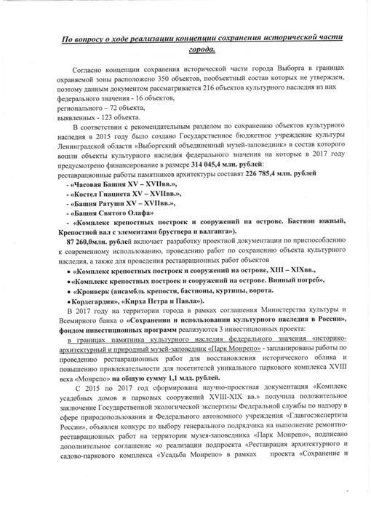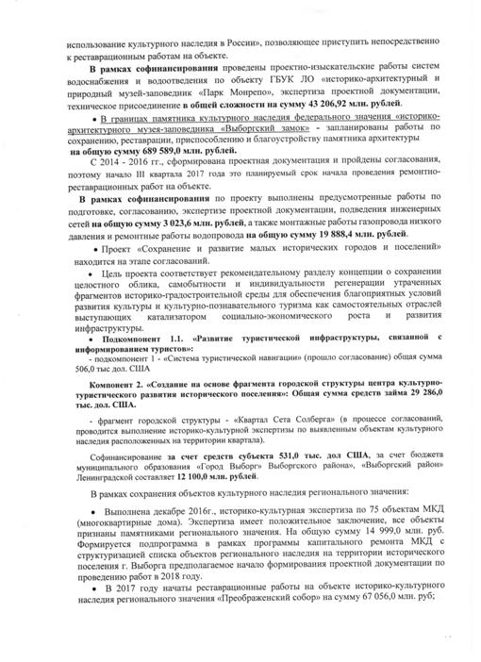
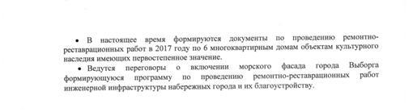

Приложение 2

Явка участников СДПС в 2016-2017 гг.
Наименование организации | 25.05 | 6.07 | 26.09 | 26.10 | 30.11 | 21.12 | 31.01 | 01.03 | 29.03 | Кол-во
- ООО Монблан |  |  |  | + | + |  | + |  | + | 4
- ЗАО Интернешнл Пейпер |  |  |  |  |  |  |  |  |  | 0
- ОАО ЛОЭСК | + |  | + | + |  |  |  |  | + | 4
- ООО «Свечной завод Инфинити» |  |  |  |  | + |  |  | + |  | 2
- АО «Выборгстройкомплект» | + | + | + |  | + | + | + | + | + | 8
- ЗАО Гавриловское карьероуправление |  |  |  | + |  | + | + | + | + | 5
- ООО Вереск |  |  | + | + |  | + | + | + | + | 6
- МРФ Северо-Запад ПАО Ростелеком |  | + |  | + |  |  |  |  |  | 2
- ОАО ВСЗ |  |  |  |  |  |  |  |  | + | 1
- АО Приборостроитель | + | + | + | + | + | + | + | + | + | 9
- ООО Роквул-Север |  |  | + |  | + |  |  |  |  | 2
- ВФ РАНХ и ГС |  |  | + | + | + |  | + |  | + | 5
- АО Термолайн | + | + | + | + |  | + | + | + | + | 8
- ООО ДРСУ |  |  |  | + | + | + |  |  | + | 4
- Банк ФК Открытие |  | + |  |  |  | + | + |  | + | 4
- ОАО Выборг Теплоэнерго |  |  |  |  | + |  |  |  | + | 2
- ЗАО ПМК-141 |  |  |  | + |  | + |  | + | + | 4
- ПЛПУМГ «Газпром» |  |  |  | + |  |  |  |  |  | 1
- ООО Выборгский завод холодильной техники | + | + |  | + |  |  | + |  | + | 5
- ОАО Выборгский Водоканал |  |  | + |  |  | + |  | + | + | 4
- ООО РАСЭМ | + | + | + | + | + | + | + |  | + | 8
- ООО Приморский торговый порт |  | + | + | + | + |  |  | + | + | 6
- ТОР ВРЛО | + | + | + | + | + | + | + | + | + | 9
- ОАО ВЗСМ |  |  |  |  |  | + | + |  |  | 2

